Information om konfirmationsforberedelse
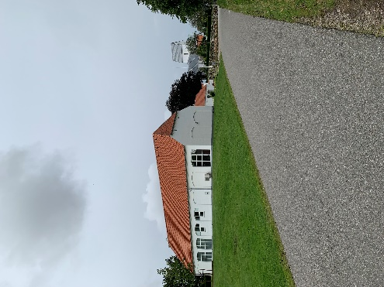
Hvor:
I konfirmandstuen
ved Brejning Kirke, Kærhusvej 1, 6971 Spjald.

Hvornår: tirsdage 12.15-13.40.
Vi begynder tirsdag den 1. september.

Hvor mange? Ja, det er spændende.
Indtil nu har jeg hørt fra 7 elever fra Center Øst.
Tristan, Magnus, Juliane, Felicia, Liam M., Kevin og Oliver.

Transport: Vi henter jer på Spjald Skole kl. 12.10. Kom selv ud. Vi venter på P-pladsen foran hallen og kører jer også tilbage igen.

Fremmøde: Konfirmationsforberedelse er ikke skoletimer. Jeg vil have en sms fra en voksen, hvis der er nogen, som ikke kommer. Tlf. 21 46 18 86.
Kirkegang: Det er en god idé at komme i kirke en gang imellem, og det kan fint være andre steder end Brejning Kirke, når I bor tæt på andre kirker.

Konfirmation: Der er planlagt en konfirmation for jeres hold i Væggerskilde Kirke lørdag den 8. maj kl. 10; men det er op til jer, hvis I hellere vil konfirmeres i jeres hjemsogns kirke eller det passer bedre at blive konfirmeret i Brejning den 1. maj.

Kontakt mig, hvis der bliver noget.
Jeg vil gerne vide om og kunne tage hensyn, hvis nogen er udfordret.

Anne: 21 46 18 86 – ahp@km.dk
Brejning Kirke har en hjemmeside: www.brejning-kirke.dk



Anne Hillgaard har været præst
i Brejning og Væggerskilde i snart 34 år.
Hun bor på Brænderigården lige bag efterskolen.

Tina Lynderup er
vores kirkekulturmedarbejder.
Hun bor i Videbæk,
og hun er vældig god til at synge.

